**Success Criteria - See jotter !**

See jotter

**You should**

* **say what your comic character is called**
* **say whether they are tall/ small**
* **say what colour eyes they have**
* **say what their hair is like**
* **say what their personality is like**
* **give any other information – scars/ tatoos/ clothes etc**

**Writing our comic – texts we have read together**

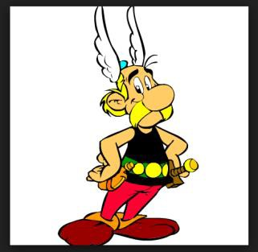



1.Il est petit. Il porte une grande moustache. Il est très fort. Il est très courageux

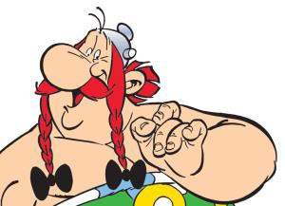

2. Il est grand et très fort. Il porte une grande moustache et il est un peu gros. Il est le meilleur ami d’Astérix.

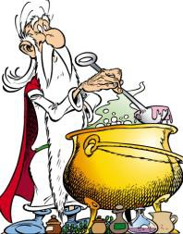

3. Il est vieux et mince. C’est le druide qui fait la potion magique. Il porte une longue barbe blanche.

